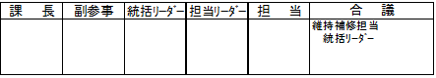
（様式４号）

令和 年 月 日

柏市上下水道事業管理者 あて

申出者 住所
氏名

施工業者 住所
氏名 印

工 事 仮 検 査 願 い

下記のとおり仮検査して頂きたくお願いします。

記
１ 工事名
水道施設設置工事（受付番号：柏上水自第 － ）
２ 工事場所
柏市
３ 承認年月日及び番号
令和 年 月 日 柏上水第 号
４ 工事期間
承認日から令和 年 月 日まで
５ 仮検査理由

６ 添付書類
(1) 工事精算書
(2) 材料集計増減表
(3) 仮完工図（２部）
(4) 工事日報
(5) 継手チェックシート
(6) 工事写真

